*Dostęp do usługi* **tłumacz polskiego języka migowego (PJM) online** *następuje po kliknięciu w ikonkę przedstawiającą dłonie, umieszczone po prawej stronie nad menu górnym strony internetowej* [*www.mgm.gov.pl*](http://www.mgm.gov.pl)*:*

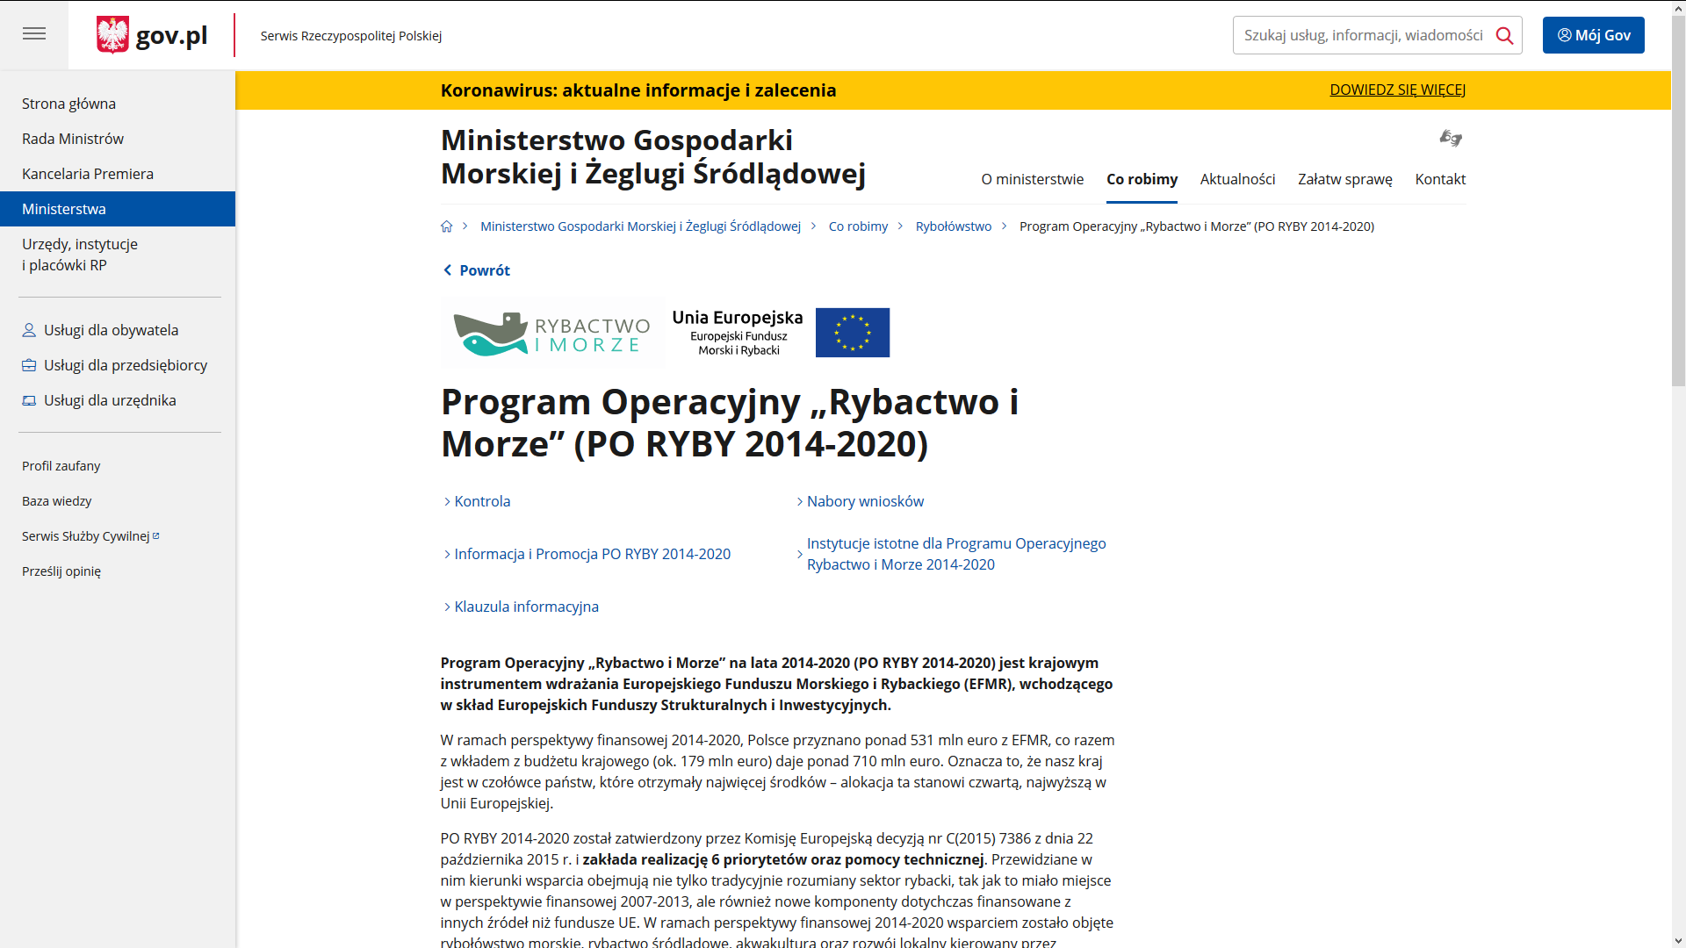

Kliknięcie w ikonkę przenosi użytkownika na stronę usługodawcy:

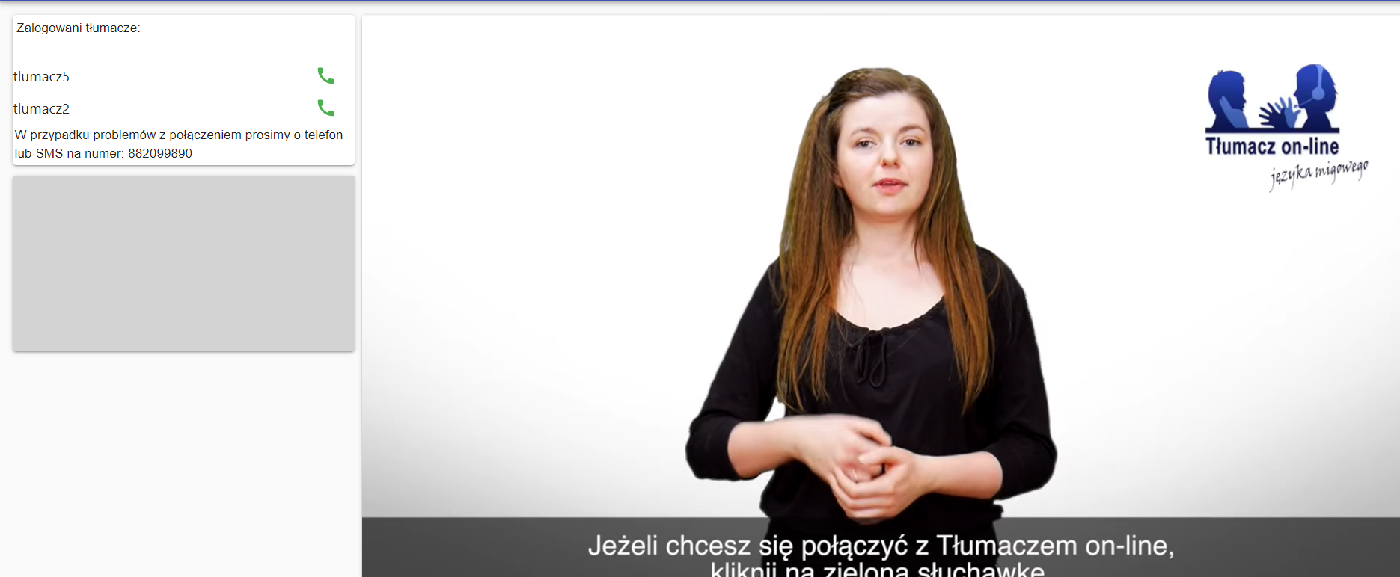

Połączenie z tłumaczem następuje po kliknięciu w zieloną słuchawkę. Pomarańczowa słuchawka oznacza, że tłumacz jest zajęty i na połączenie z nim trzeba będzie poczekać.

